Тема 5: «Программы для обработки текстовых файлов»

Цель работы: получить практические навыки создания и подключения собственной динамической библиотеки, разработки алгоритмов сложного поиска и методов по обработке текстовых файлов.

Задание 1
Разработать динамическую библиотеку работы со словарем. Словарь (примерно 90 000 слов) хранится в текстовом файле, каждое слово на отдельной строке.
В библиотеке необходимо реализовать следующие функции:
- загрузку словаря в динамический список;
- добавление слов в словарь, причем если добавляемое слово уже есть в словаре, оно не должно добавляться повторно;
- поиск слов в списке по своему заданию и формирование нового списка с результатами;
- нечёткий поиск слов с расстоянием Левенштейна не более 3 (то есть слов, включающих все заданные буквы в том же порядке или с вставкой/ удалением/заменой, но не более 3-х символов);
- В случае, если поиск не дал результатов, методы должны каким-либо образом информировать об этом.

Задание 2
Протестируйте собственную функцию поиска с помощью юнит-тестов. Необходимо учесть ситуацию, что поиск может не дать результатов.

Задание 3
Создайте основной проект, подключите собственную библиотеку и разработайте удобный пользовательский интерфейс, обеспечивающий:
- выбор словаря (подключение одного из имеющихся словарей);
- просмотр словаря в алфавитном порядке, начиная с заданной буквы или сочетания букв;
- удаление слова из словаря;
- добавление слов в словарь, причём, если введенное слово уже есть в словаре, оно не должно добавляться повторно;
- сохранение измененного словаря, перед изменением должно запрашиваться подтверждение, но основной словарь изменяться не должен;
- создание собственного словаря, добавление слов в него и удаление слов из него, а также возможность удаления собственного словаря, но основной словарь удаляться не должен;
- нечеткий поиск в словаре слов с расстоянием Левенштейна не более 3;
- поиск по своему заданию;
- сохранение результатов поиска в файл результатов.

Вариант 3.
Найти в словаре слова, включающие все буквы введенного слова в любом порядке (анаграммы). Результаты сохранить в отдельный текстовый файл.

Код Form1.cs

using SlovarLib;
using System;
using System.Collections.Generic;
using System.Collections.Specialized;
using System.IO;
using System.Windows.Forms;

namespace Theme5_Var3
{
public partial class Form1 : Form
{
private Slovar currentSlovar;
private string currentFilePath = "";

public Form1()
{
InitializeComponent();
lstResults.SelectionMode = SelectionMode.MultiExtended;
}

private void btnSelectDict_Click(object sender, EventArgs e)
{
OpenFileDialog ofd = new OpenFileDialog();
ofd.Filter = "Text Files|*.txt";
if (ofd.ShowDialog() == DialogResult.OK)
{
try
{
currentFilePath = ofd.FileName;
currentSlovar = new Slovar(currentFilePath);
lstDictionary.DataSource = null;
lstDictionary.DataSource = currentSlovar.Words;
lblStatus.Text = $"Загружено слов: {currentSlovar.Count}";
MessageBox.Show("Словарь успешно загружен!", "Инфо", MessageBoxButtons.OK, MessageBoxIcon.Information);
}
catch (Exception ex)
{
MessageBox.Show(ex.Message, "Ошибка", MessageBoxButtons.OK, MessageBoxIcon.Error);
}
}
}

private void btnApplyFilter_Click(object sender, EventArgs e)
{
if (currentSlovar == null) return;
var filtered = currentSlovar.FindByPrefix(txtFilter.Text);
lstDictionary.DataSource = null;
lstDictionary.DataSource = filtered;
}

private void btnAdd_Click(object sender, EventArgs e)
{
if (currentSlovar == null || string.IsNullOrWhiteSpace(txtNewWord.Text)) return;

if (currentSlovar.AddWord(txtNewWord.Text))
{
lstDictionary.DataSource = null;
lstDictionary.DataSource = currentSlovar.Words;
txtNewWord.Clear();
MessageBox.Show("Слово добавлено.", "Успех");
}
else
{
MessageBox.Show("Такое слово уже есть или введено некорректно.", "Внимание");
}
}

private void btnDelete_Click(object sender, EventArgs e)
{
if (currentSlovar == null || lstDictionary.SelectedItem == null) return;

string wordToDelete = lstDictionary.SelectedItem.ToString();
if (MessageBox.Show($"Удалить слово '{wordToDelete}'?", "Подтверждение", MessageBoxButtons.YesNo) == DialogResult.Yes)
{
if (currentSlovar.RemoveWord(wordToDelete))
{
lstDictionary.DataSource = null;
lstDictionary.DataSource = currentSlovar.Words;
}
}
}

private void btnSearch_Click(object sender, EventArgs e)
{
if (currentSlovar == null || string.IsNullOrWhiteSpace(txtSearchWord.Text))
{
MessageBox.Show("Выберите словарь и введите слово для поиска.");
return;
}

List<string> results = new List<string>();

if (rbAnagrams.Checked)
{
results = currentSlovar.FindAnagrams(txtSearchWord.Text);
if (results.Count == 0)
MessageBox.Show("Анаграммы не найдены.", "Результат");
}
else if (rbFuzzy.Checked)
{
int maxDist = (int)numMaxDist.Value;
results = currentSlovar.FuzzySearch(txtSearchWord.Text, maxDist);
if (results.Count == 0)
MessageBox.Show($"Слова с расстоянием Левенштейна <= {maxDist} не найдены.", "Результат");
}

lstResults.DataSource = null;
lstResults.DataSource = results;
}

private void btnSaveResults_Click(object sender, EventArgs e)
{
if (lstResults.Items.Count == 0)
{
MessageBox.Show("Нет результатов для сохранения.");
return;
}

SaveFileDialog sfd = new SaveFileDialog();
sfd.Filter = "Text Files|*.txt";
sfd.FileName = "search_results.txt";

if (sfd.ShowDialog() == DialogResult.OK)
{
try
{
List<string> lines = new List<string>();
lines.Add($"Поиск для слова: {txtSearchWord.Text}");
lines.Add(rbAnagrams.Checked ? "Тип: Анаграммы" : "Тип: Нечеткий поиск");
lines.Add("-------------------");

foreach (var item in lstResults.Items)
{
lines.Add(item.ToString());
}

File.WriteAllLines(sfd.FileName, lines, System.Text.Encoding.UTF8);
MessageBox.Show("Результаты сохранены в файл: " + sfd.FileName);
}
catch (Exception ex)
{
MessageBox.Show("Ошибка сохранения: " + ex.Message);
}
}
}
}
}

Код Class1.cs

using System;
using System.Collections.Generic;
using System.IO;
using System.Linq;
using System.Text;

namespace SlovarLib
{
public class Slovar
{
private List<string> list;
private string filename;

public Slovar(string filename)
{
this.filename = filename;
list = new List<string>();
OpenFile();
}

public int Count => list.Count;

public List<string> Words => new List<string>(list);

private void OpenFile()
{
try
{
list.Clear();
if (!File.Exists(filename))
throw new FileNotFoundException($"Файл {filename} не найден!");
var lines = File.ReadAllLines(filename, System.Text.Encoding.GetEncoding(1251));

foreach (var line in lines)
{
string word = line.Trim().ToLower();
if (!string.IsNullOrEmpty(word) && !list.Contains(word))
list.Add(word);
}
list.Sort();
}
catch (Exception ex)
{
throw new Exception("Ошибка доступа к файлу словаря: " + ex.Message);
}
}

public void SaveToFile(string newFilename)
{
try
{
File.WriteAllLines(newFilename, list, Encoding.UTF8);
}
catch (Exception ex)
{
throw new Exception("Ошибка сохранения файла: " + ex.Message);
}
}

public bool AddWord(string word)
{
string w = word.Trim().ToLower();
if (string.IsNullOrEmpty(w)) return false;
if (list.Contains(w)) return false;

list.Add(w);
list.Sort();
return true;
}

public bool RemoveWord(string word)
{
string w = word.Trim().ToLower();
return list.Remove(w);
}

public List<string> FindAnagrams(string sourceWord)
{
string sourceSorted = SortString(sourceWord.ToLower());
var result = new List<string>();

foreach (var word in list)
{
if (word == sourceWord.ToLower()) continue;

if (SortString(word) == sourceSorted)
{
result.Add(word);
}
}
return result;
}

private string SortString(string s)
{
char[] chars = s.ToCharArray();
Array.Sort(chars);
return new string(chars);
}

public List<string> FuzzySearch(string pattern, int maxDistance = 3)
{
var result = new List<string>();
string p = pattern.ToLower();

foreach (var word in list)
{
if (LevenshteinDistance(p, word) <= maxDistance)
{
result.Add(word);
}
}
return result;
}

private int LevenshteinDistance(string s, string t)
{
int n = s.Length;
int m = t.Length;
int[,] d = new int[n + 1, m + 1];

if (n == 0) return m;
if (m == 0) return n;

for (int i = 0; i <= n; i++) d[i, 0] = i;
for (int j = 0; j <= m; j++) d[0, j] = j;

for (int i = 1; i <= n; i++)
{
for (int j = 1; j <= m; j++)
{
int cost = (t[j - 1] == s[i - 1]) ? 0 : 1;
d[i, j] = Math.Min(
Math.Min(d[i - 1, j] + 1, d[i, j - 1] + 1),
d[i - 1, j - 1] + cost);
}
}
return d[n, m];
}

public List<string> FindByPrefix(string prefix)
{
string p = prefix.ToLower();
return list.Where(w => w.StartsWith(p)).ToList();
}
}
}

Код UnitTest1.cs

using Microsoft.VisualStudio.TestTools.UnitTesting;
using SlovarLib;
using System.IO;
using System.Collections.Generic;

namespace UnitTestsProject
{
[TestClass]
public class SlovarTests
{
private string testFilePath = "test_dict.txt";
private Slovar slovar;

[TestInitialize]
public void Setup()
{
string[] words = { "кот", "ток", "акт", "так", "мир", "рим", "сон", "нос", "вафля", "строка", "собака" };
File.WriteAllLines(testFilePath, words, System.Text.Encoding.UTF8);
slovar = new Slovar(testFilePath);
}

[TestCleanup]
public void Cleanup()
{
if (File.Exists(testFilePath)) File.Delete(testFilePath);
}

[TestMethod]
public void FindAnagrams_Found()
{
var result = slovar.FindAnagrams("кот");
Assert.IsTrue(result.Contains("ток"));
Assert.AreEqual(1, result.Count);
}

[TestMethod]
public void FindAnagrams_NotFound()
{
var result = slovar.FindAnagrams("мир");
Assert.IsTrue(result.Contains("рим"));

var result2 = slovar.FindAnagrams("вафля");
Assert.AreEqual(0, result2.Count);
}

[TestMethod]
public void FuzzySearch_WithinDistance()
{
var result = slovar.FuzzySearch("строка", 3);
Assert.IsTrue(result.Contains("строка"));
Assert.IsTrue(result.Contains("собака"));
}

[TestMethod]
public void FuzzySearch_OutOfDistance()
{
var result = slovar.FuzzySearch("строка", 3);
Assert.IsFalse(result.Contains("вафля"));
}

[TestMethod]
public void AddWord_Duplicate()
{
bool added = slovar.AddWord("кот");
Assert.IsFalse(added, "Слово не должно добавиться повторно");
}

[TestMethod]
public void AddWord_New()
{
bool added = slovar.AddWord("новый");
Assert.IsTrue(added);
Assert.IsTrue(slovar.Words.Contains("новый"));
}
}
}

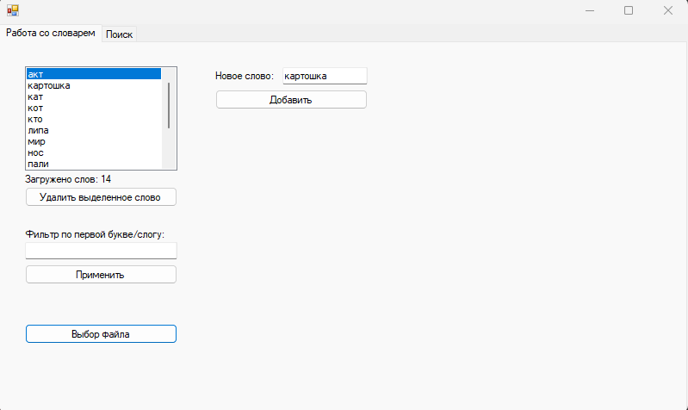
Рисунок 1 – Загружаем словарь
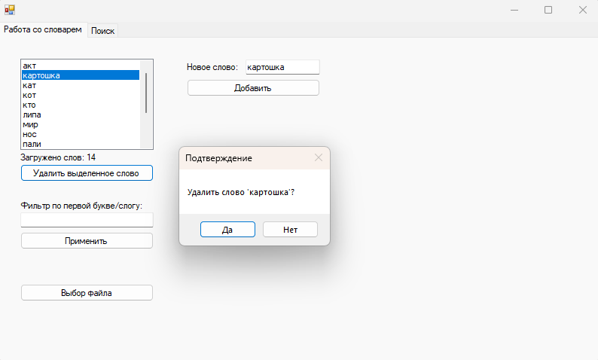
Рисунок 2 – Удаление слова
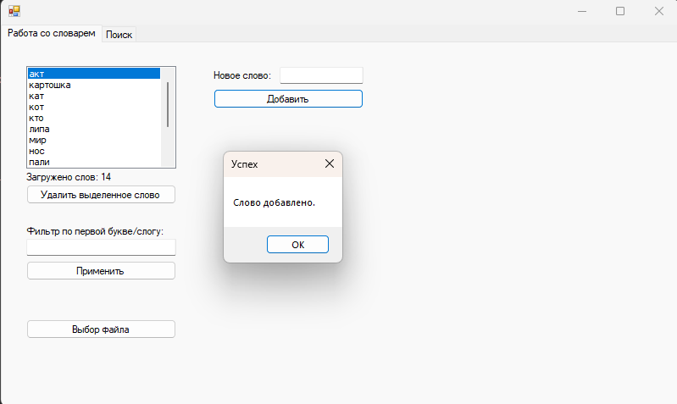
Рисунок 3 – Добавление слова
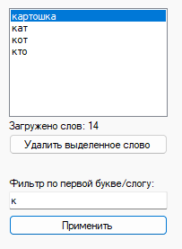
Рисунок 4 – Фильтр
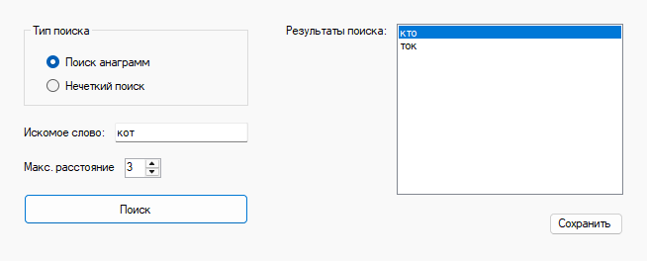
Рисунок 5 – Поиск анаграмм
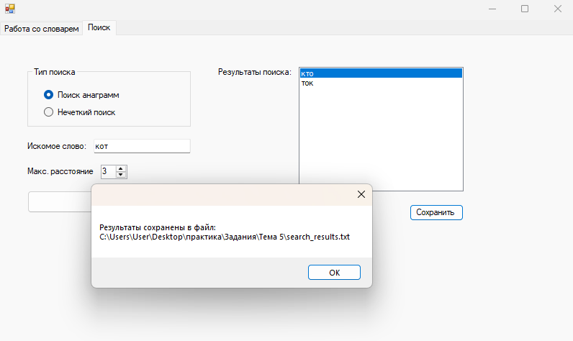
Рисунок 6 – Сохранение результатов
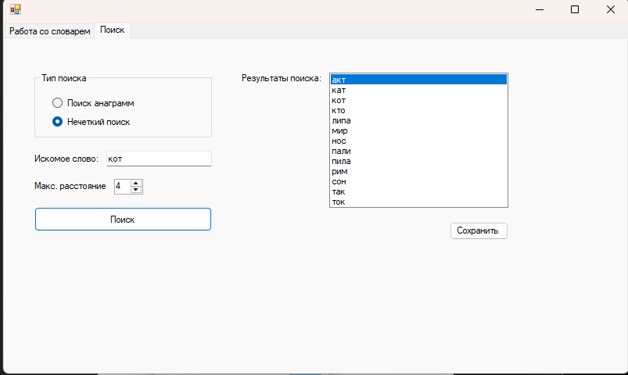
Рисунок 7 – Нечеткий поиск (Левенштейн)
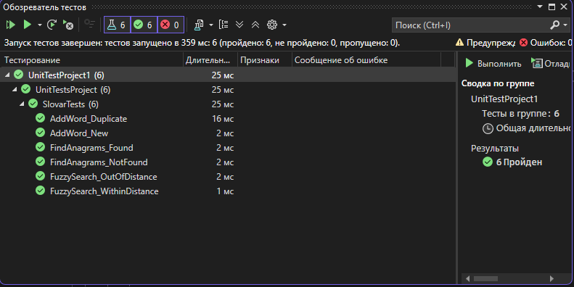
Рисунок 8 – Тесты

